|  |  |
| --- | --- |
| TRƯỜNG CAO ĐẲNG KỸ THUẬT CÔNG NGHỆ  QUY NHƠN  KHOA ĐIỆN TỬ - TIN HỌC  🙟---------------🕮---------------🙝  BÁO CÁO SẢN PHẨM  ĐỀ TÀI: XÂY DỰNG PHẦN MỀM QUẢN LÍ BÁN  HÀNG LINH KIỆN MÁY TÍNH   |  | | --- | | Giáo viên hướng dẫn: Cô Nguyễn Lê Ngọc Thành  Lớp: CĐK 11 – Công nghệ thông tin  Đề tài được thực hiện bởi nhóm:  -Từ Thanh Thiện  -Nguyễn Khoa Hoài Nam  -Nguyễn Lê Song Tú  -Bùi Công Phường  -Phạm Trường Duy |   *Quy Nhơn – Ngày … tháng…năm…* |

**I.Mục tiêu và phạm vi đề tài:**

**1.Mục tiêu:**

-Mục tiêu của đề tài là phân tích hệ thống quản lý bán linh kiện máy tính.

**2.Phạm vi:**

-Đề tài được thực hiện dựa trên cơ sở phạm vi môn học Phân Tích Thiết Kế Hệ Thống Thông Tin.

-Hệ thống này chỉ quản lý một cửa hàng nhỏ.

**II.Khảo sát chung về hệ thống bán lẻ linh kiện máy tính hiện nay:**

Các cửa hàng bán lẻ hiện nay, nguồn hàng chủ yếu đến từ các nhà cung cấp, trong và ngoài nước cung cấp. Khách hàng của cửa hàng chủ yếu là những người có nhu cầu mua các linh kiện lẻ.

Cửa hàng phân hàng theo từng danh mục, cửa hàng có các loại mặt hàng, CPU, RAM, GPU, PSU, mainboard, case... Đủ để lắp rắp thành một chiếc máy tính hoàn chỉnh.

Các hoạt động chính của cửa hàng gồm nhập hàng vào kho và xuất hàng từ kho ra điểm trưng bày linh kiện hoặc giao cho khách, nhân viên của cửa hàng lập đơn mua hàng theo yêu cầu của khách và lập phiếu xuất, nhân viên báo cáo thu chi hằng ngày, tháng hoặc khi có yêu cầu từ quản lý.

* **Vấn đề cần giải quyết khi quản lí linh kiện :**

-Với đặc trưng của mặt hàng linh kiện máy tính đó là tên linh kiện, thông số, năm sản xuất, bảo hành… rất khó nhớ và nhầm lẫn gây không ít khó khăn trong công tác quản lí.

-Dây chuyền nhập và đưa sản phẩm các mặt hàng linh kiện điện tử đến tay người dùng còn rất phức tạp vì có nhiều danh mục hàng, cũng như nhà cung cấp của từng danh mục cũng khác nhau.

- Yêu cầu của mỗi khách hàng khi mua linh kiện ngày càng cao nhưng bản chất của mặt hàng linh kiện có nhiều danh mục do đó tốn nhiều thời gian để tra cứu nếu không có sự sắp xếp bài bản.

- Mô hình kinh doanh kiểu truyền thống sử dụng tập giấy để quản lí , rất dễ thất thoát dữ liệu , cũng như gặp nhiều rắt rối nếu dữ liệu không chính xác, điều này làm hao tốn thêm nguồn lực của cửa hàng và dễ thất thoát.

* **Hướng giải quyết:**

Để giải quyết những vấn đề trên , hệ thống QL_LINHKIEN ra đời. Với ưu điểm sau:

- Tổ chức , quản lí thông tin của từng sản phẩm cụ thể để người dùng dễ dàng nhận biết, theo dõi.

- Sản phẩm được sắp xếp theo từng danh mục , với nhà cung cấp cụ thể giúp công tác nhập hàng và phân loại hàng dễ dàng hơn.

- Dễ dàng tra cứu thông tin sản phẩm khi có yêu cầu từ khách hàng.

- Giảm chi phí trả cho tập giấy , bảo đảm toàn vẹn dữ liệu vì hệ thống có thời hạn sử dụng lâu dài.

**III.Phân tích nghiệp vụ:**

**Nhập hàng:**

+ Mặt hàng mới nhập về sẽ được nhân viên phụ trách tin học lưu trữ các thông tin của hàng vào hệ thống quản lý. Sau đó lập phiếu nhập và cho vào kho.

**Xuất hàng:**

+ Nhân viên bán hàng chuyển hàng từ kho ra bán. Các kệ tủ là nơi trưng bày nhiều mặt hàng đầy đủ các chủng loại để thuận tiện cho khách hàng mua hàng và giúp cho nhân viên bán hàng dễ kiểm soát hàng hóa ở cửa hàng và bổ sung hàng khi hết hàng. Hằng ngày căn cứ vào tình hình bán hàng ở cửa hàng, bộ phận tin học sẽ thống kê để biết mặt hàng nào đã hết hay còn ít trong kho từ đó báo cáo cho quản lý để có hướng giải quyết như nhập thêm hàng.

**IV.Thiết kế hệ thống về chức năng:**

|  |  |  |
| --- | --- | --- |
| **Tên chức năng** | **Đối tượng sử dụng** | **Mô tả** |
| Quản lí đăng nhập | quản lí , nhân viên tin học, nhân viên bán hàng | -Nhân viên muốn làm việc được phải đăng nhập vào hệ thống để hệ thống xác nhận và phân quyền sử dụng. Mỗi loại nhân viên được phân một số quyền hạn nhất định.  -Nhân viên nào khi hết phiên làm việc phải đăng xuất để tránh xảy ra rủi ro đáng tiếc.  -Nếu nhân viên muốn đổi mật khẩu thì phải cung cấp đầy đủ mật khẩu cũ để hệ thống xác minh. |
| Xử lý dữ liệu | quản lí , nhân viên tin học | -Tại đây dữ liệu sẽ được sắp xếp theo từng tab , mỗi tab sẽ thể hiện và cho phép thao tác với một đối tượng cụ thể. (ví dụ hàng, danh mục, nhân viên, khách hàng , nhà cung cấp).  -Đối với người sử dụng là nhân viên tin học thì trang nhân viên bị vô hiệu hóa. |
| Lập phiếu | quản lí , nhân viên tin học | Có 2 trường hợp chức năng này được sử dụng:  -Trường hợp bán hàng: Khi bán sản phẩm cho khách hàng.  -Trường hợp nhập hàng: Khi hàng được nhập về từ nhà cung cấp. |
| Thống kê báo cáo | quản lí , nhân viên tin học | -Khi có yêu cầu từ ban quản lí, nhân viên tin học sẽ lập báo cáo cho theo khung thời gian xác định.  -Nội dung thống kê báo cáo gồm: phiếu nhập, phiếu xuất, thống kê, lợi nhuận. |

* **Sơ đồ phân cấp chức năng:**

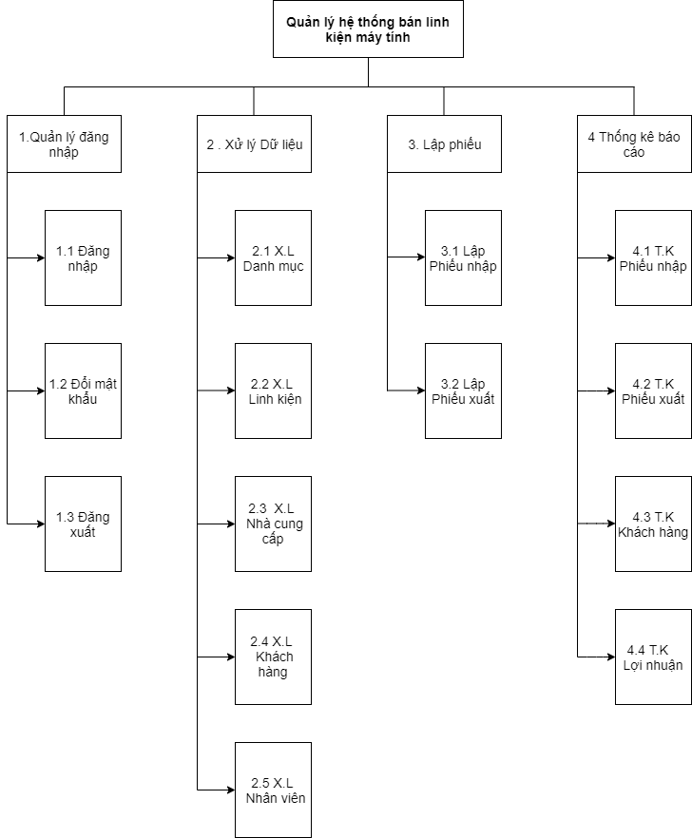

**V.Thiết kế hệ thống về dữ liệu:**

**1. Biểu đồ luồng dữ liệu mức ngữ cảnh:**

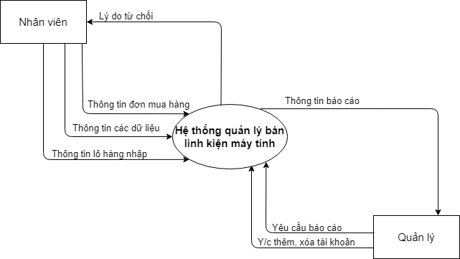

*Hình 1.Biểu đồ luồng dữ liệu ở mức ngữ cảnh.*

**2. Biểu đồ luồng dữ liệu ở mức đỉnh:**

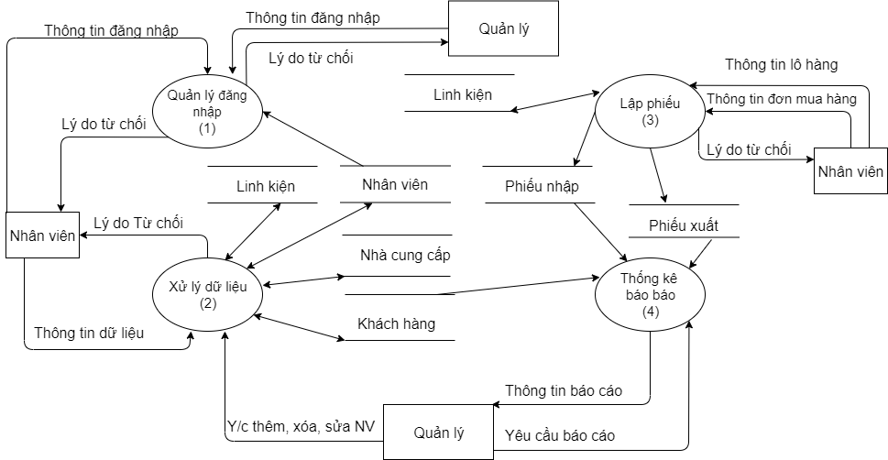

*Hình 2.Biểu đồ luồng dữ liệu ở mức đỉnh.*

**3.Biểu đồ luồng dữ liệu mức dưới đỉnh:**

**a) Phân hệ quản lí đăng nhập:**

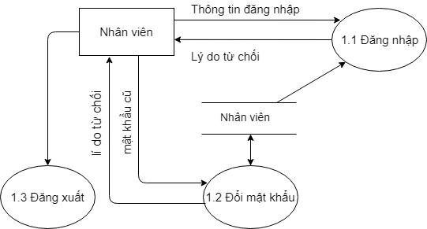

Hình 3a. Biểu đồ luồng dữ liệu mức dưới đỉnh phân hệ quản lí đăng nhập.

**b) Phân hệ xử lí dữ liệu:**

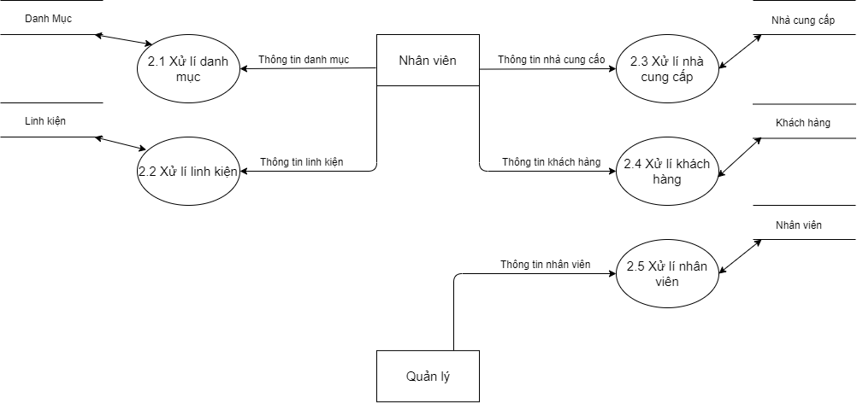

Hình 3b. Biểu đồ luồng dữ liệu mức dưới đỉnh phân hệ xử lí dữ liệu.

**c) Phân hệ lập phiếu:**

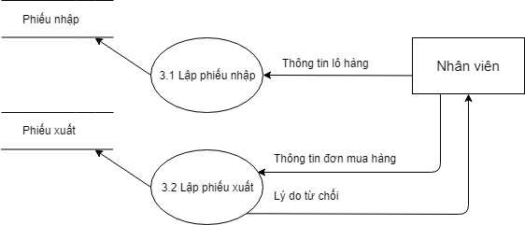

*Hình 3c. Biểu đồ luồng dữ liệu mức dưới đỉnh phân hệ lập phiếu.*

**d) Phân hệ thống kê báo cáo:**

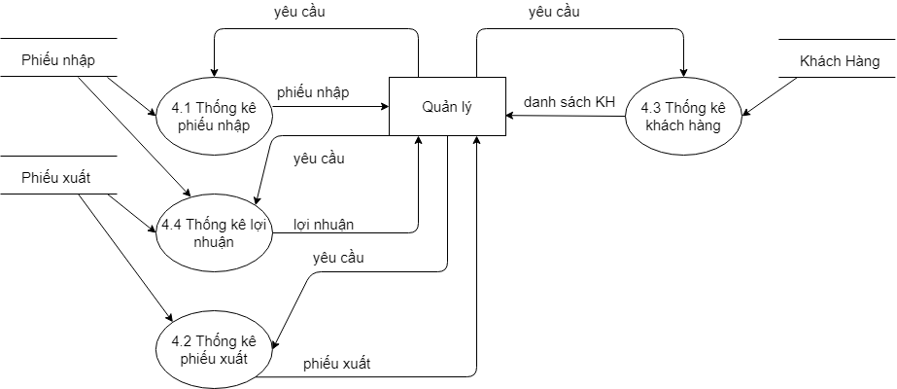

*Hình 3d. Biểu đồ luồng dữ liệu mức dưới đỉnh phân hệ thống kê báo cáo.*

**4. Mô hình cơ sở dữ liệu:**

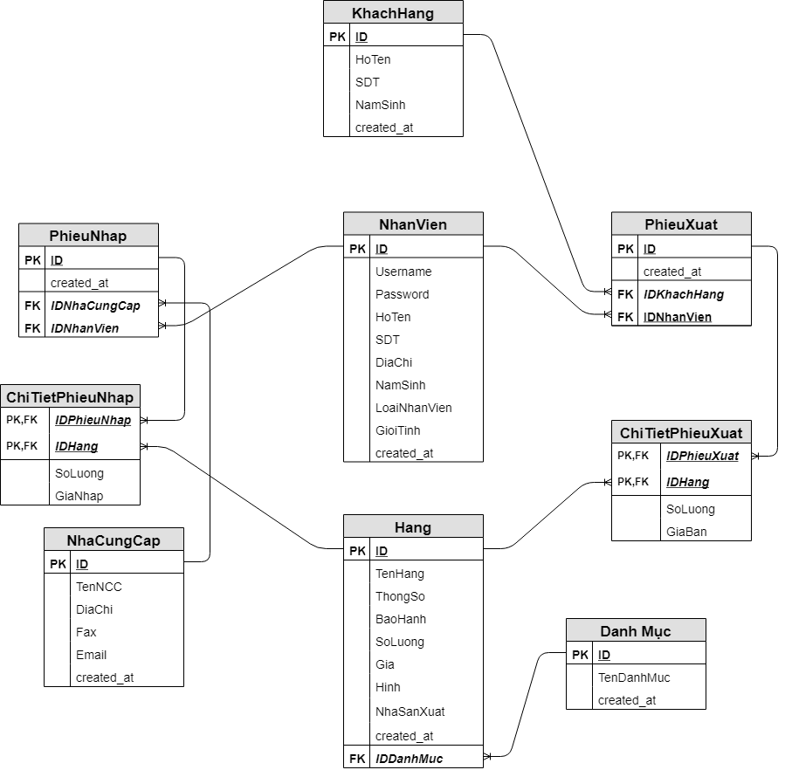

*Hình 4.Mô hình cơ sở dữ liệu quan hệ của hệ thống bán hàng linh kiện máy tính.*

**5.Thiết kế chi tiết cơ sở dữ liệu:**

**-Danh Mục**

|  |  |  |  |  |  |
| --- | --- | --- | --- | --- | --- |
| **Mô tả** | **Khóa chính** | **Khóa ngoại** | **Rỗng (null)** | **Kiểu dữ liệu** | **Kích thước** |
| ID | *X* |  |  | Int |  |
| Tên Danh Mục |  |  |  | Nvarchar | 50 |
| Created at |  |  |  | Date |  |

**-Hàng**

**+** Thuộc tính **Bảo Hành:** thời gian bảo hành tính bằng tháng

**+** Thuộc tính **Hình:** nếu không nhập thuộc tính sẽ có giá trị là hình mặc định.

|  |  |  |  |  |  |
| --- | --- | --- | --- | --- | --- |
| **Mô tả** | **Khóa chính** | **Khóa ngoại** | **Rỗng (null)** | **Kiểu dữ liệu** | **Kích thước** |
| ID | *X* |  |  | Int |  |
| Tên Hàng |  |  |  | Varchar | 200 |
| Thông Số |  |  |  | Nvarchar | MAX |
| Bảo Hành |  |  |  | Int |  |
| Số Lượng |  |  |  | Int |  |
| Giá |  |  |  | Int |  |
| Hình |  |  |  | Varchar | 100 |
| Nhà Sản Xuất |  |  |  | Varchar | 50 |
| Created at |  |  |  | Date |  |
| ID Danh Mục |  | *X* |  | Int |  |

**-Nhà Cung Cấp**

|  |  |  |  |  |  |
| --- | --- | --- | --- | --- | --- |
| **Mô tả** | **Khóa chính** | **Khóa ngoại** | **Rỗng (null)** | **Kiểu dữ liệu** | **Kích thước** |
| ID | *X* |  |  | Int |  |
| Tên Nhà Cung Cấp |  |  |  | Nvarchar | 50 |
| Địa Chỉ |  |  |  | Nvarchar | 80 |
| Fax |  |  |  | Char | 10 |
| Email |  |  |  | Varchar | 50 |
| Created at |  |  |  | Date |  |

**-Nhân Viên**

**+** Thuộc tính **Loại Nhân Viên: có 3 loại nhân viên:  
 0: Quản lý, 1: Nhân viên bán hàng, 2: Nhân viên tin học**

**+** Thuộc tính **Giới Tính: 0 là Nam, 1 là Nữ**

|  |  |  |  |  |  |
| --- | --- | --- | --- | --- | --- |
| **Mô tả** | **Khóa chính** | **Khóa ngoại** | **Rỗng (null)** | **Kiểu dữ liệu** | **Kích thước** |
| ID | *X* |  |  | Int |  |
| Username |  |  |  | Varchar | 50 |
| Password |  |  |  | Varchar | 80 |
| Họ Tên |  |  |  | Nvarchar | 50 |
| SĐT |  |  |  | Char | 10 |
| Địa Chỉ |  |  |  | Nvarchar | 80 |
| Năm Sinh |  |  |  | Date |  |
| Loại Nhân Viên |  |  |  | TinyInt |  |
| Giới Tính |  |  |  | Bit |  |
| Created at |  |  |  | Date |  |

**-Khách Hàng**

|  |  |  |  |  |  |
| --- | --- | --- | --- | --- | --- |
| **Mô tả** | **Khóa chính** | **Khóa ngoại** | **Rỗng (null)** | **Kiểu dữ liệu** | **Kích thước** |
| ID | *X* |  |  | Int |  |
| Họ Tên |  |  |  | Nvarchar | 50 |
| SĐT |  |  |  | Char | 10 |
| Năm Sinh |  |  | *X* | Date |  |
| Created at |  |  |  | Date |  |

**-Phiếu Nhập**

|  |  |  |  |  |  |
| --- | --- | --- | --- | --- | --- |
| **Mô tả** | **Khóa chính** | **Khóa ngoại** | **Rỗng (null)** | **Kiểu dữ liệu** | **Kích thước** |
| ID | *X* |  |  | Int |  |
| Created at |  |  |  | Date |  |
| ID Nhà Cung Cấp |  | *X* |  | Int |  |
| ID Nhân Viên |  | *X* |  | Int |  |

**-Chi Tiết Phiếu Nhập**

|  |  |  |  |  |  |
| --- | --- | --- | --- | --- | --- |
| **Mô tả** | **Khóa chính** | **Khóa ngoại** | **Rỗng (null)** | **Kiểu dữ liệu** | **Kích thước** |
| ID Phiếu Nhập | *X* | *X* |  | Int |  |
| ID Hàng | *X* | *X* |  | Int |  |
| Số Lượng |  |  |  | Int |  |
| Giá Nhập |  |  |  | Int |  |

**-Phiếu Xuất**

**+** Thuộc tính **ID Khách Hàng:** thuộc tính này có thể rỗng, vì khách hàng không muốn điền thông tin

|  |  |  |  |  |  |
| --- | --- | --- | --- | --- | --- |
| **Mô tả** | **Khóa chính** | **Khóa ngoại** | **Rỗng (null)** | **Kiểu dữ liệu** | **Kích thước** |
| ID | *X* |  |  | Int |  |
| ID Khách Hàng |  | *X* | *X* | Int |  |
| Created at |  |  |  | Date |  |
| ID Nhân Viên |  | *X* |  | Int |  |

**-Chi Tiết Phiếu Xuất**

|  |  |  |  |  |  |
| --- | --- | --- | --- | --- | --- |
| **Mô tả** | **Khóa chính** | **Khóa ngoại** | **Rỗng (null)** | **Kiểu dữ liệu** | **Kích thước** |
| ID Phiếu Xuất | *X* | *X* |  | Int |  |
| ID Hàng | *X* | *X* |  | Int |  |
| Số Lượng |  |  |  | Int |  |
| Giá Xuất |  |  |  | Int |  |